秒杀系统业务背景

2018.09.18 业务场景简要分析
1.涉事和受众：受众是客户，涉事是商品
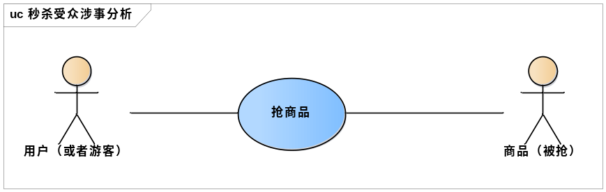
- 业务分析
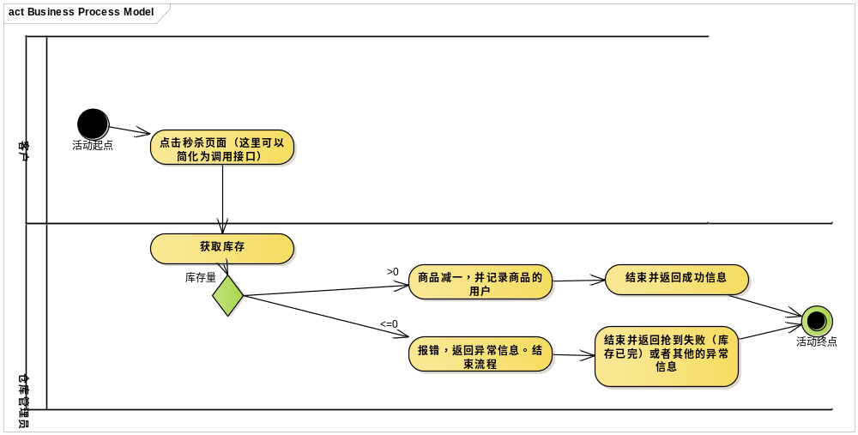
- 数据库设计
暂时可以仅建立一个商品表，来进行接口模拟，不足的可以进行进一步的迭代
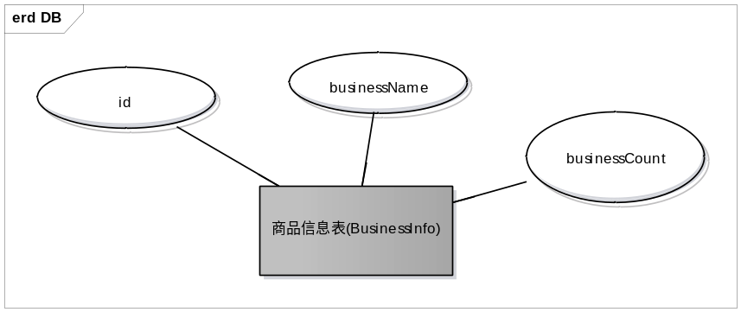
创建数据库和表
